VEZAVA in POLVEZAVA

Figura je vezana, kadar ščiti svojega kralja pred katerokoli nasprotnikovo linijsko figuro. Sledi nekaj tipičnih primerov:

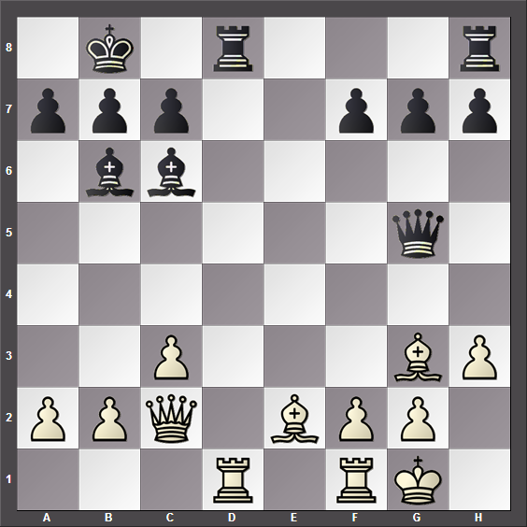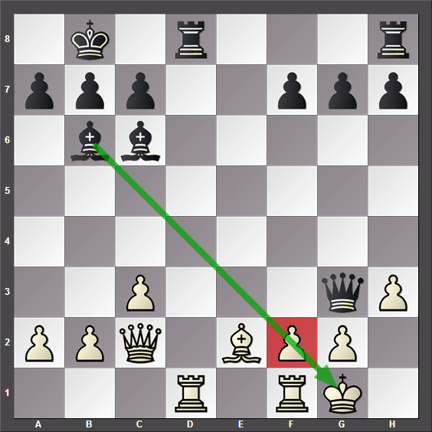

Čeprav zgleda, da je beli črnopoljec branjen, temu ni tako. Zaradi vezave je delovanje kmeta na f2 le navidezno. Črni je s potezo 1...Dg3 osvojil figuro, obenem pa zapretil z matom na g2.
Beli lahko brani mat s potezo 2. Lf3, vendar črni lahko zaradi vezave kmeta na g2 poje tudi tega lovca – 2...Lf3 in mat je neubranljiv.

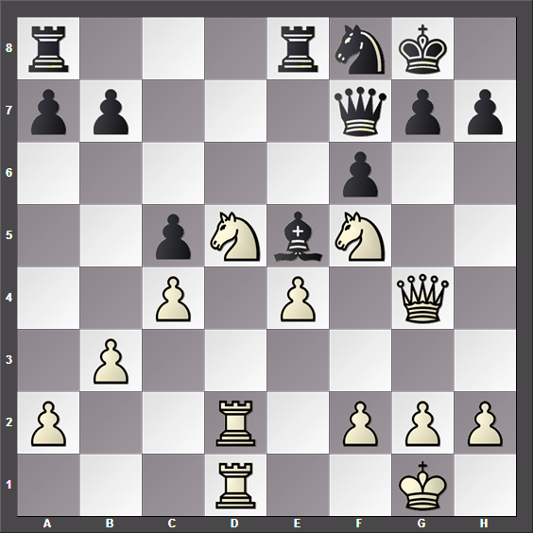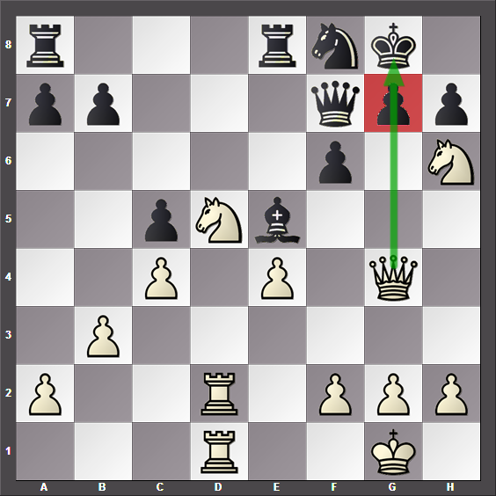

Še en primer vezave kmeta. Beli je zaradi vezave lahko izvedel dvojni napad. 1. Sh6.

Vezana figura le navidezno brani svojo figuro!

V naslednjih dveh primerih bomo videli vezavi pri narokiranem nasprotnikovem kralju.

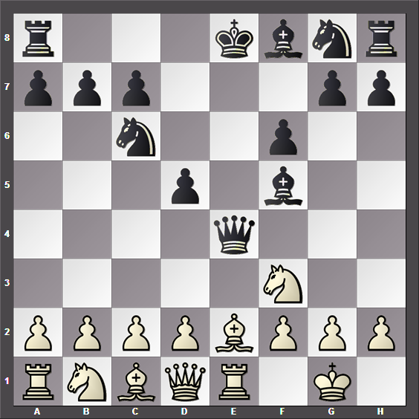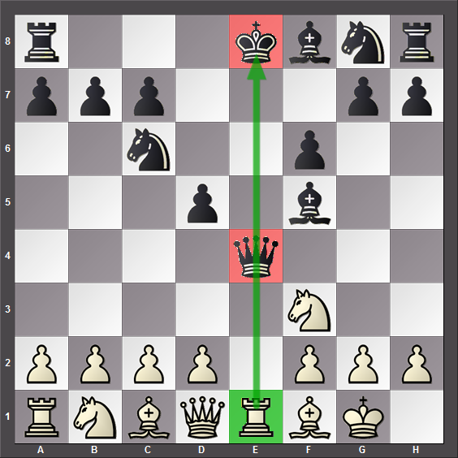

Beli je s potezo 1. Lf1 zvezal črno damo.

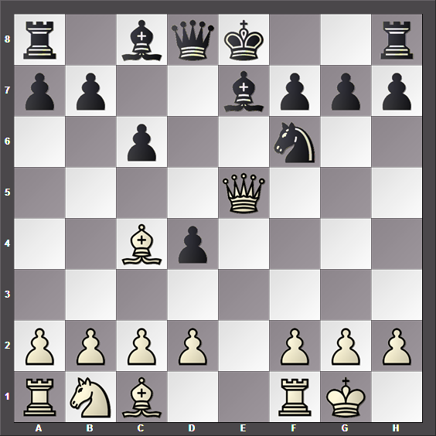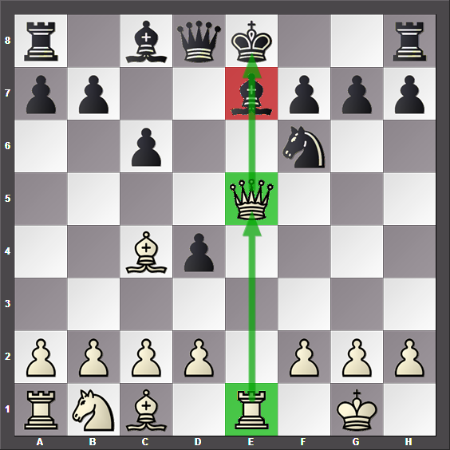

Beli je s potezo 1. Te1 drugič zvezal črnega lovca in s tem preprečil rokado črnega.

Topi sodijo na odprte linije.

Figura ali kmet je polvezana, kadar po katerikoli liniji ali dijagonali ščiti svojo figuro ali pomembno polje. Vendar se za razliko od vezave, polvezane figure in kmetje za ceno materijalnih izgub lahko premikajo.

Pri polvezavi bodimo pozorni na odkriti napad!

Poglejmo si dva primera, ko je polvezava uspešna:
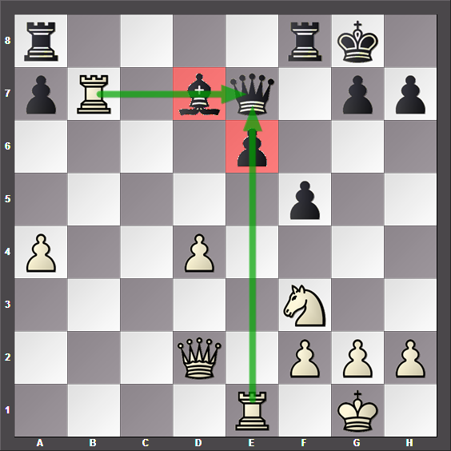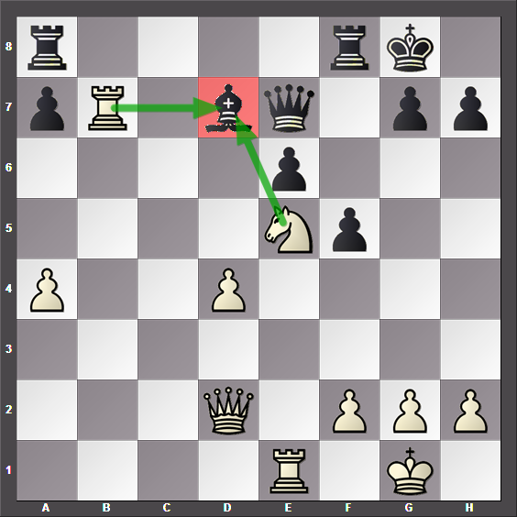

V zgornjem primeru je črni lovec polvezan s topom, medtem ko je s topom na e1 vezan črni kmet na e6. Beli s potezo 1. Se5 osvoji figuro.

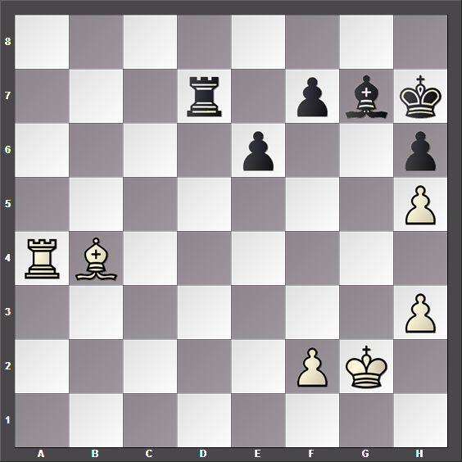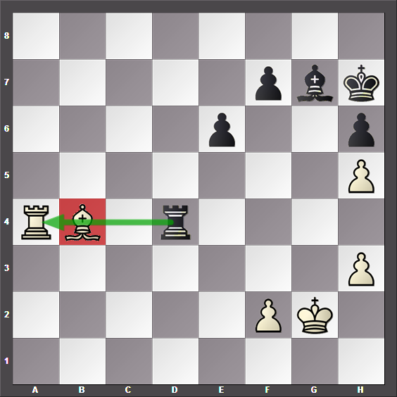

Črni je s potezo 1...Td4 zvezal lovca. Vse kar mora črni storiti, je odigrati 2... Lf8 in materialne izgube belega bodo neizogibne. V spodnjem primeru vidimo kako polvezana figura brani matno polje d8.

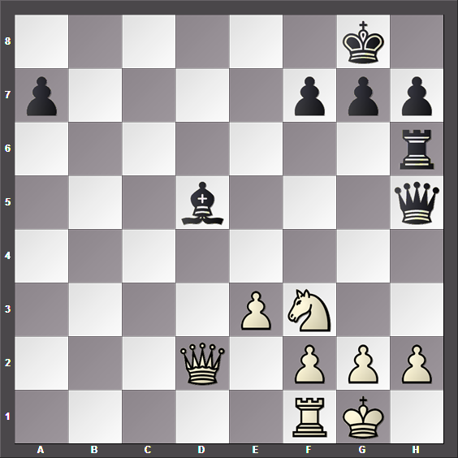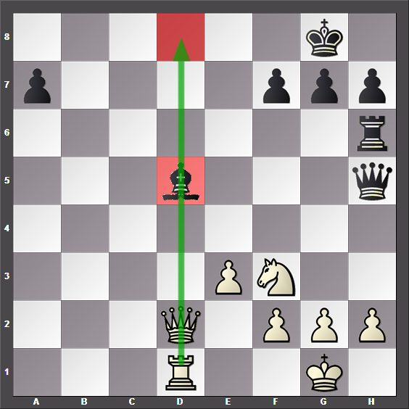
Beli je s potezo 1. Td1 napadel lovca. V kolikor črni umakne lovca dobi mat. Kaj igramo po 1...Td6?
Da je polvezana figura lahko še kako živa, kažejo naslednje kratke partije.

Prva je znameniti Legalov mat.  1.e4 e5 2.Sf3 d6 3.Lc4 Lg4?! 4.Sc3 h6 Kljub temu, da skakač ščiti damo pred nasprotnikovim lovcem, lahko beli igra z njim in (v tem primeru) zagrozi z matom. 5.Se5!! V primeru, da črni poje damo, sledi mat: Ld1 [V kolikor pojejo skakača 5...de5, beli požre lovca in v tej kombinaciji osvoji kmeta. 6.Dg4] 6.Lf7 Ke7 7.Sd5# | 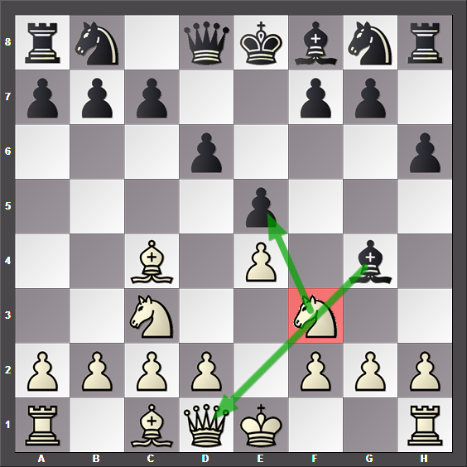

Karff – Graff-Stivenson, 1955  1.d4 d5 2.c4 e6 Ta otvoritev se imenuje Damin gambit 3.Sc3 Sf6 4.Lg5 Sbd7 Beli se je polakomnil kmeta..5.cd5 ed5 6.Sd5?? in še drugič v otvoritvi igral z isto figuro. Črni je kljub polvezavi odigral s skakačem 6...Sd5!! 7.Ld8 Lb4 8.Dd2 Ld2 9.Kd2 Kd8 in ostal s figuro več. | 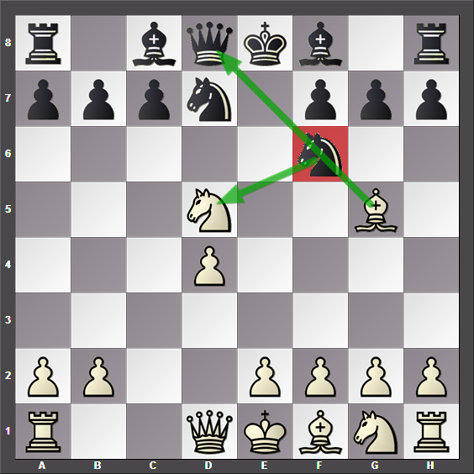

Medor – Zunker, 1973  1.e4 c5 2.Sf3 Sc6 3.d4 cd4 4.Sd4 g6 5.c4 Sf6 6.Sc3 Sd4 7.Dd4 d6 8.Lg5 Lg7 9.Le2 0–0 10.Dd2 Da5?! 11.0–0 Td8? 12.Lh6! Lh8?? Beli skakač ščiti damo, a se vseeno lahko prmakne 13.Sd5!! Beli preti vzeti črno damo in dati mat na e7. | 